Государственное образовательное учреждение
Тульской области «Первомайская кадетская школа»

Конспект урока «История первых кадетских корпусов
в России».

р.п.Первомайский 2021г.

Тема: «История первых кадетских корпусов в России»
Цель:- Ознакомить кадетов с возникновением первых кадетских корпусов
с их создателями.
- Формирование общественного сознания и гражданской позиции подрастающего поколения.
Место проведения: Учебный класс.
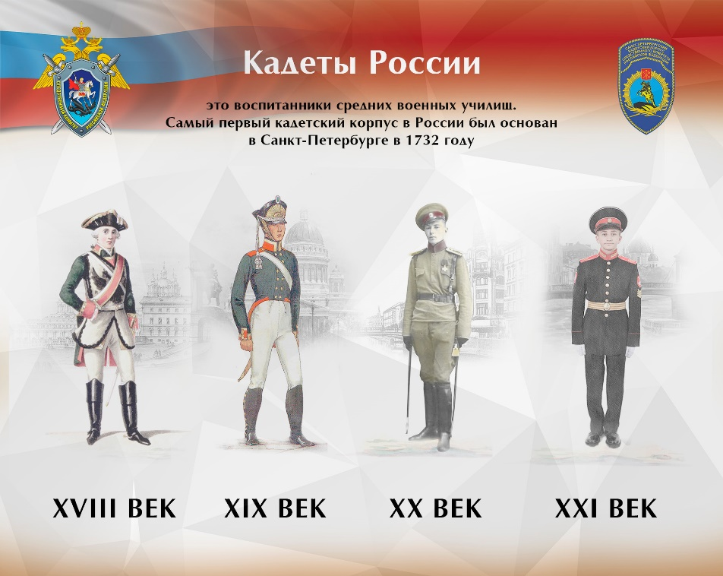
Первые кадетские корпуса появились в Пруссии. До появления кадетских корпусов в России дворянские дети проходили службу в гвардейских полках Преображенском и Семёновском, и лишь потом поступали в ряды армии. Также они обучались в созданных в петровские времена школах математических, навигационных и инженерных наук. Для солдатских детей были созданы гарнизонные учебные заведения. В Россию идею формирования кадетского корпуса принёс немец Миних. В конце 1732 года Миних предложил Анне Иоанновне проект новой школы для дворянских детей. Все ученики должны были носить военную форму, соблюдать дисциплину и хорошо учиться. Директором Корпуса кадет был назначен генерал-майор Григорьев.
Елизавета Петровна издала указ о создании Морского кадетского корпуса. Екатерина Великая организовала второй корпус имени Петра Великого, а также первый Московский кадетский корпус. Ученики могли после окончания не только получить высокое офицерское звание, но и принимались без испытаний в высшие учебные заведения.
В 1734 году в первом кадетском корпусе, учреждается должность обер-профессора, который отслеживал качество обучения и выявлял способности каждого из учеников с целью дальнейшей их рекомендации к той или иной должности. С детьми находился постоянно офицер. Длительность обучения составляла 5-6 лет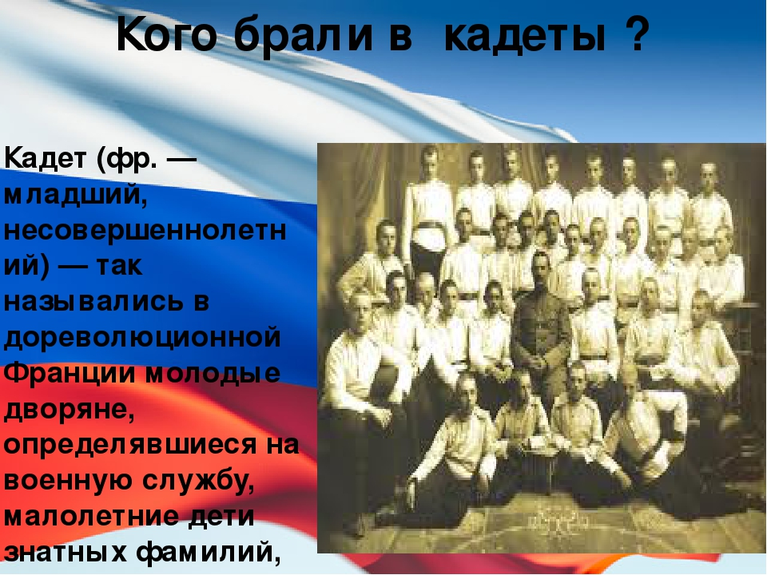
Первое поколение кадетов имели различный возраст и, зачастую, не умели писать и читать. Многие не хотели учиться. В результате императрица подписала распоряжение о том, что не усвоившие программу до 16 лет кадеты, должны направляться на службу в качестве матросов. Угроза быть зачисленными в один ряд с безродными и малообразованными матросами сделало своё дело, ученики стали сдавать экзамены успешно
В 1752 году Екатерина Великая императорским указом учредила Морской кадетский корпус .Через десять лет Екатерина учреждает Артиллерийский и Инженерный шляхетский кадетский корпус на базе петровских дворянских школ. Был утверждён новый кадетский устав в 1766году. В нём говорилось что приём в кадетский корпус допускался для детей не старше шести лет: кадет обязан был в течении 15 лет постоянно прибывать в стенах заведения, лишь изредка допускались краткосрочные свидания с родственниками; кадеты делились на три возрастные группы, каждая из которых проживала и обучалась отдельно.
По достижению кадетами 14-ти лет их распределяли по двум направлениям: военное или гражданское. Выпускники ,блестяще сдавшие экзамен, производились в звание поручика, остальные становились корнетами и прапорщиками. Если успеваемость кадета была на низком уровне, ему присваивалось звание унтер-офицера.
В 1806 году открывается корпус кадетов в Смоленске, который в 1824 году был в Москву и переименован в Московский. 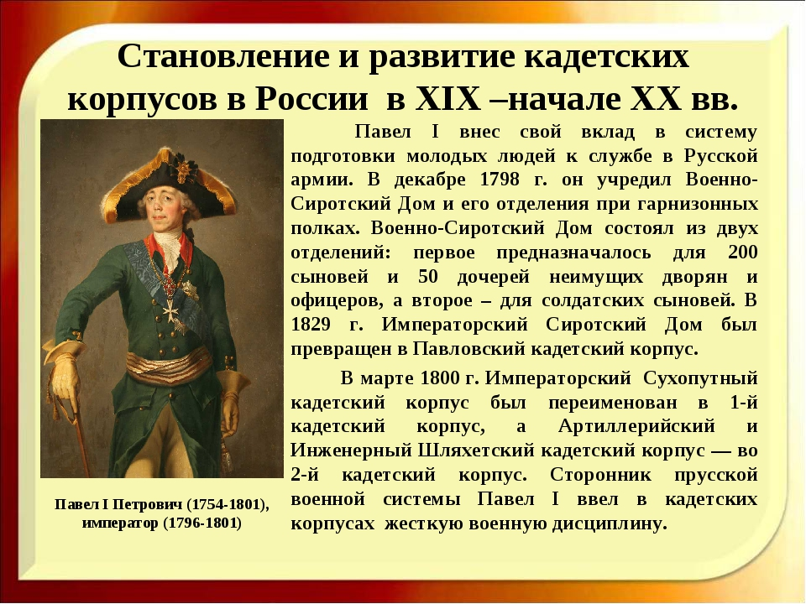
В 1798 году по распоряжению Павла 1 создаётся Военно-сиротский дом, в котором предполагается обучать дворянских детей из обедневших семей и солдатских сыновей.

Среди выпускников кадетских корпусов были Румянцев-Задунайский, Меллисино, Милорадович, Сумароков, Каменский и ещё целый ряд известных и славных личностей
В первой четверти девятнадцатого века создаются кадетские корпуса Финляндский, Калишский, а также Дворянский полк, впоследствии переименованный в Константиновский кадетский корпус.
В 1810 году с целью повысить социальный статус педагогов для них вводятся военные льготы. Преподавателям предоставлялись преимущества одного чина, и существенно поднималась заработная плата. В корпусах широко применялись телесные наказания
В 1832 году Александром 1 был создан Главный штаб координировавший всю систему образования. Новая реформа военного образования произошла при Николае 1. Были созданы ещё семнадцать корпусов в различных точках страны.
Свою лепту внёс в развитие военного образования и Александр 3-й. Его политика отличалась ужесточением в отношении условий жизни кадетов и была направлена на подготовку будущих офицеров к суровой армейской действительности. В качестве педагога работать мог только офицер, а все учебные заведения стали называться корпусами. Все кадетские корпуса считались средними учебными заведениями, и программа предусматривала лишь общеобразовательный уровень.
К 1917 году в России насчитывалось сорок кадетских учреждений. Однако большевики в них увидели угрозу советской власти. Кадетские корпуса были ликвидированы.
Лишь в 1943 году появились Нахимовское и Суворовское училище. Первый выпуск середина 1950-го, а так как первых учеников брали по принципу сиротства, то необходимой стала разработка порядка приёма в училище. С1950 года в заведения стали зачислятся не только в годы войны мальчики, но и дети с 11 лет из полных семей. С 1960 года возраст поступающих увеличился до 15-16 лет, а срок обучения сократился до 2 лет. 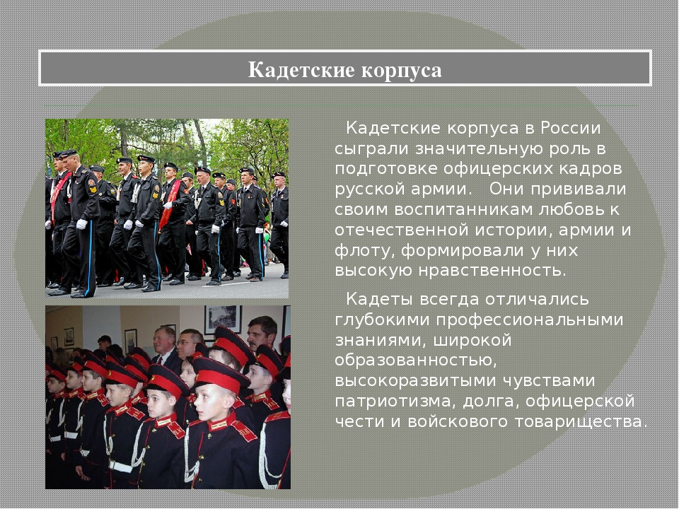
Советская система военного образования дала блестящие результаты. Из числа выпускников 65 человек Герои СССР, России или Социалистического труда, больше 1000 получили звание генерала. 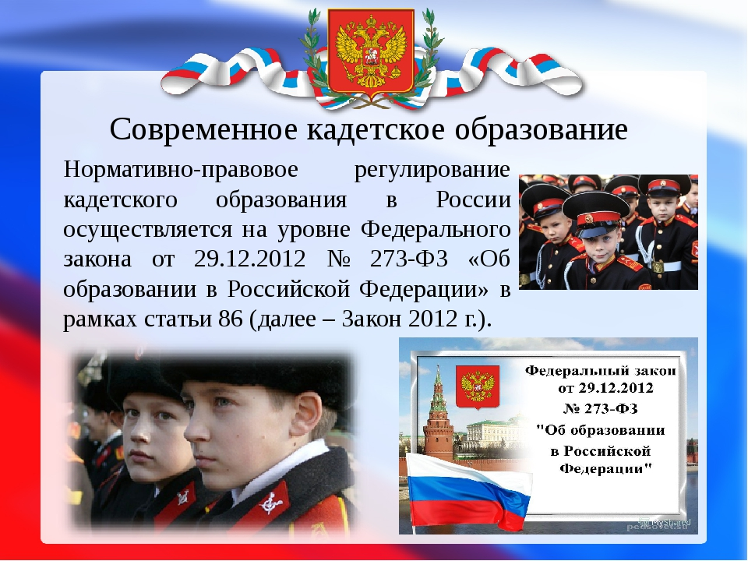
На сегодняшний день в России насчитывается более 200 учреждений образования именующих себя кадетскими. Целью современного кадетского образования являются формирование полноценной гармонично развитой личности, умеющей мыслить, выработка у катетов стремления служить своему Отечеству.

